广州工农革命领袖凌希天

作者：蒋晚艳
单位：广州市黄埔区作家协会

“其他党员在哪里？”“全中国！”“不招就杀了你！”“杀了我一个，还有很多个，共产党是杀不完的！”……广州市委负责人凌希天始终坚守革命信念、保守党的秘密，不流一滴泪，不哼一声苦，不透一个字，不低一下头。
1929年10月27日傍晚，广州市东华西路的冼必达斋正在“做头七”，现场哭声阵阵，哀乐长鸣。这时，一个黑影闪进后院，递给管家一张纸条，“凌希天于今日在第五军坟场被枪杀”。当夜，第五军坟场数个黑影晃动……
第二天，在这家新逝男主人的坟墓边，隆起一个无名无碑的小土堆。小土堆下，是时任中共广州市委负责人凌希天。
凌希天，生于1900年，原名凌绍宪，广东省番禺县深井乡金鼎村（今黄埔区长洲街深井村）人。广州工人代表，1925年入党，1927年参加广州起义，1928年领导工农反“护沙”斗争，1929年5月任中共广州市委负责人。1929年10月10日，凌希天在领导揭露国民党反动派的斗争中，不幸在广州西濠码头被捕，屡经严刑审讯而不屈，严守党的秘密，保护广州党组织。1929年10月27日，在广州东沙路（今先烈路）第五军坟场被杀害，年仅29岁。
舍弃安乐窝 投身工农群众

凌希天出身于富裕家庭，不愁吃不愁穿，有事业继承，为许多同龄人所羡慕。父亲凌伯静是《求是周刊》主编、广州报社记者，祖父经营药铺，家族搞小土地出租。1900年前后，凌家在当地是响当当的名门望族。
然而，从小失去母亲的凌希天性格倔强，让父亲和祖父很是头疼。为了管制凌希天，凌伯静让儿子辍学帮祖父打理药房生意，凌希天却偏要当杂工，和工人打成一片。
“拿我的吃。”“穿我的外套。”“我的工钱你们分。”
与其他地主商贩一样，祖父药铺也常常无端扣工人工钱，管家稍有不顺就数落、暴打工人，工人累死累活，吃的饭菜却不如狗食。凌希天常当着祖父的面，拿饭给工人吃，送衣服给工人穿，还说自家不缺钱，把自己的工钱分给工人。
1918年夏天，一个店小二担心家里生病的娘，抓药时心不在焉，撒了点药渣在来抓药的同村地主婆身上，地主婆找凌希天祖父投诉，祖父便叫管家店法伺候。板凳摆好，店小二俯卧其上。眼看着管家的鞭子就要抽下去，凌希天突然一下扑到店小二身上，鞭子便抽到凌希天背上。
“疼吗？”晚上，祖母给凌希天擦药，眼泪哗哗地流。祖父和父亲直叹气：“你这个不听话的孬仔！”
“我就看不得你们欺负工人！”原本趴在床上的凌希天噌地一下起身，丢下一句“奶奶别哭”就朝外走。
18岁的凌希天跑到香港，先后在香港布铺和机器厂当学徒工。可是，在英国掌控下的港英政府非常歧视华人，工厂对工人、老板对工仔的欺凌、剥削、压榨比广州更残酷。在广州还多多少少能保护工友，在香港，凌希天自身难保。万念俱灰下，1919年，凌希天又回到广州，在家乡种田、种蔬菜瓜果、养猪养牛，过着日出而作、日落而息的生活。
1922年下半年，彭湃在海丰县开展农民运动，组织农会，给整个中国，尤其是相隔不远的广州带来很大震动。凌希天异常兴奋，“我们何不成立农会？”
于是，凌希天在祖父药店拿包药的纸，一张一张用米浆粘起来，做成长条横幅，上面写着各种发动成立农会的口号，放在凌氏大宗祠前挂起来。
“农会是贫民之会！”“取消各种苛捐杂税，向地主宣战！”成立农会的壮举受到贫苦农民的拥护和欢迎，凌希天晚上在自家花园编写口号、印制传单，白天到村里的戏台、祠堂、晒谷坪演讲，发动、鼓舞群众和伙伴发传单、喊口号。为了让乡亲相信自己的诚意，又打开自家粮仓，把粮食分给穷人。
凌希天受到贫苦农民的拥护，却激怒了当地地主乡绅。一次，凌希天演讲时，地主乡绅雇人往凌希天身上泼牛屎、淋人粪。
纵使头上、脸上、衣服上全是粪便，凌希天双手一抹，继续宣传：“打倒土豪劣绅！取消苛捐杂税！”
“成立农民协会！人民当家做主！”
地主乡绅拿凌希天没辙，威胁凌希天祖父和父亲：“如果再不管教，就把凌希天捆绑到官府严办。”
祖父让儿子管孙子，凌伯静想着如果把凌希天送官府，按凌希天的倔强，说不定连命都保不住，于是心一横，把凌希天锁在房间。
“你娘死了，你爹我还没死！从今天开始，不经过我允许，不许出门！”
晚上，凌希天的祖母给凌希天送饭，凌希天拉着祖母的手，“奶奶，我是一定要出去的，您就别让我费力弄坏窗户了，帮帮我吧！”
就这样，心疼他的祖母离开时故意没有锁门。当晚，凌希天离家而去。
祖母看着凌希天远去的身影，流着眼泪轻声说道：“我可怜的孙子，要是他娘在就好了！”
凌伯静把这一切都看在眼里，想起早逝的妻子、可怜的儿子不由得一阵心酸，他黯然地走近母亲，低声地说：“娘，由他去吧！”

加入共产党 领导农会闹革命

凌希天深刻认识到只有共产党才能不让贫下中农受欺压。逃离家乡的凌希天按照找党的思路，先后到佛山同和机器厂当学徒，在五眼桥一家洋灰砂厂当工人，1924年又转到石井兵工厂、小北飞来庙制弹厂当技工。
当时，中共广东区委对兵工厂特别重视，分批派出杨章甫、罗绮园、彭粤生、杨匏安、杨殷等共产党员到兵工厂组织和发动工人运动。他们广泛接触和教育工人中的骨干分子，积极活跃的凌希天被选为工人代表。当了工人代表的凌希天干劲十足，经常带领工人与厂长马俊超展开斗争，反对工厂剥削童工、压迫工人。两年多来，凌希天感觉自己离真枪真弹的一线革命越来越近，他异常兴奋，感觉曙光就在眼前。他不但自己积极参与工人运动，也十分关注家乡的农民运动。
1925年4月下旬，广州成立了番禺县农民协会，凌希天被选为协会候补监察委员。期间，凌希天在深井、仑头、黄埔、大石等地发动农民，组织农民协会与地主乡绅展开斗争，在广州周边引起很大的反响。同一时期，广东省农民协会在番禺学宫举办农民宣传班，第一届农会主席彭湃来广州授课，凌希天在宣传班学习半个月后，大大提高了开展农民运动的组织能力。
1925年5月，凌希天正式加入中国共产党。
1925年5月30日，上海“五卅”惨案爆发后，全国各大中城市纷纷罢工罢课，声援上海人民的反帝斗争，要求帝国主义和北洋军阀血债血还。6月25日，凌希天发动番禺几百人列队到广州国民政府请愿，要求取消田亩捐，发动农民向地主提出减租二成五。同年底，凌希天又与农运特派员韦庸之、王镜湖等同志，到禺东、禺南各地开展农民运动，组织成立农民协会、农民自卫队。自此，广州的农民运动正式成规模的活跃起来。
凌希天经常带领革命伙伴到家乡宣传革命，以自家后花园为据点，发动群众干革命，拉优秀的人加入党组织。一天，在凌希天回到村庄时，有乡绅土豪向军阀报信。晚上，军阀政府派了一队人马悄悄来凌希天家后花园抓人，结果扑了个空。
明明在花园的，怎么就不见了呢？原来在军阀队伍到来之前，族长已把凌希天叫到祠堂边的一间小暗房。凌希天以为族长想通了，有族长保护，凌希天安心地研究起革命口号来。
“凌希天不除，村庄不得安宁！”晚上9点左右，随行的丫鬟小解，走到祠堂屋檐下听祠堂内有人讲话，丫鬟贴墙一听，是乡绅族长和村里几位有威望的长老在讨论凌希天。隔着墙，丫鬟没完全听清，但结论非常明了：为了全村安全，把凌希天浸猪笼。“少爷，快跑。”丫鬟急忙跑回来告诉凌希天。当晚，凌希天换上女装打扮成丫鬟的样子，悄悄离开了村庄。
1927年4月，国民党反动派发动反革命政变，到处屠杀共产党员和工人。为解除共产党对农民运动的领导，国民党广东省当局宣布解除农民协会。继上海“四一二”反革命政变后，1927年4月15日，国民党在广州大肆捕杀共产党员和工人积极分子，制造了血腥的“四一五”广州大惨案，杀害共产党员和革命群众，邓培、萧楚女、李森、李亦愚、何耀全、刘尔崧、张瑞成、熊雄等优秀共产党员都死在国民党反动派的屠刀下。
1927年，中共广东省委决定在广州发动起义。10月，广州市委工委开始在广州建立工人秘密武装。12月11日凌晨，在张太雷、叶挺、恽代英、叶剑英、杨殷、周文雍、聂荣臻等领导下，震惊中外的广州武装起义爆发。广州起义给背叛革命的国民党新军阀以沉重打击，也建立了广州苏维埃政府，无奈因帝国主义支持下的各派反革命联合进攻，寡不敌众，起义以失败告终。
广州起义期间，时任车夫工会领导人之一的凌希天，领导车夫们喊宣传口号、贴大字报、游行示威，不分白天黑夜地周转在广州各秘密联络处。为应对军阀追踪，凌希天分别以自己住处、家乡村庄、广州亲友家为临时联络点，经常开展一些秘密工作，并发动车夫以及各条战线的革命群众帮助运送枪支弹药。

组织南郊反“护沙” 舍身冒险救同志

1927年年底，凌希天调到禺东地区负责党的工作。
1928年1月，禺东地区成立中共番禺第四区委员会，凌希天被选为区委常委，并负责联系番禺县第二区的党员。
1928年5月1日，中共番禺临时县委成立，凌希天当选临时县委委员。在这期间，凌希天带领革命群众，组织并成功实施了著名的反“护沙”斗争。
“护沙”，就是地方官员和土豪劣绅勾结，在沙田地区搭建“护沙”炮楼、棚厂，派驻“护沙”队员，征收“护沙”捐，对沙田地区的农民实行打压、抢夺。农民协会成立前，每亩每年征收六毫大洋，农民协会成立后，农会带领农民摧毁了“护沙”设施，废除了“护沙”捐。广州起义失败后，反动派气焰嚣张，地主豪绅借势企图恢复“护沙”，还把征收“护沙”捐改由土豪竞投承收，捐费提高至每亩每年一元二毫。
5月7日，番禺临时县委在灵山贝召开了番禺一区农民协会联席会议，商讨反“护沙”斗争。5月9日，召开全沙田农民反“护沙”示威大会，凌希天是大会的组织者和领导人。
斗争大会上，各乡农民纷纷揭露了地主土豪勒收“护沙”捐的罪行。会后，凌希天带领群众一起动手拆除并焚烧“护沙”厂棚。为了防止地主土豪勾结民团和军队进行报复，凌希天等党的领导人又把各乡的农民自卫军改为农民护耕队，并组织了常备队，要求大家严阵以待，互相保持联系、互相帮助，提防敌人再破坏、再剥削、再欺压。
1928年6月，中共广东省党委批示：“番禺各区、南海之九区，统划归为广州市兼管，番禺县委取消。”原番禺县委管辖的党组织划分为广州市南郊区委和广州市东郊区委。1928年8月，凌希天被委任为广州市南郊区委书记。
南郊区委管辖范围很大，北接广州河南，南至榄核、灵山等地。自从“护沙”大会后，国民党番禺县政府到处张贴布告，严禁佃户抗租抗捐，要抓佃户拘案查办，派军警到各处“清乡”，逮捕共产党员和农民协会领导人。党组织被迫由公开斗争转为秘密斗争，凌希天与何秋如二人住在九沙贫农关北家，以关北家为据点，在横沙、榄核、深井、大山、官坑等地秘密活动，发动群众与反革命做斗争，动员当地农民协会转移至外地，保护革命力量，积极与各处群众联系，大力从中发展党员，逐渐恢复、扩建、壮大党组织。
1928年12月，中共广东省委候补常委、广州市委书记姚常在广州被捕叛变，姚常带着国民党军警到各地搜捕共产党员，形势非常严峻。凌希天火速组织召集了隐蔽在榄核、顺德两地党的负责人冯德臣、黄泽南、何秋如等开会，研究应付办法，商量反制对策。1929年1月20日，冯德臣、黄泽南和梁少依三人到大生围开会，不料被姚常带领的国民党番禺县县兵和省警察局侦缉队共100多人组成的“清乡”队抓捕。
“无论如何，得救同志们出来。”经过多方打听，凌希天得知三位同志被关在仓边路的番禺县监狱。
凌希天决定独自进行保释、营救，“不到万不得已，不出动组织其他任何人，以免打草惊蛇”。
凌希天每次装扮成不同人物，与狱卒斗智斗勇，多次分别探监冯德臣、黄泽南、梁少依。
“你是谁？”第一次探监冯德臣，凌希天扮成一个有胡须的中年农民，狱卒上下打量凌希天，不屑地问。
“我是他乡下表哥，他娘前两天过世了。”凌希天眼眶一红，假胡须跟着颤了颤，眼泪汩地流出来，“他老娘，太可怜了！”
凌希天一边诉苦一边从口袋掏出银圆，“兄弟，行行好，看在老人的面子上！”
就这样，凌希天顺利见到了冯德臣。
第二次探监黄泽南，遇到了些波折。
装扮成老汉的凌希天，发白的头发、有褶皱的脸庞都很逼真，但他坚定的眼神却让狱卒感觉很熟悉，狱卒收了“门票费”后看了又看，终于放行了，但凌希天没走几步又被叫住。
“你，回来！”凭经验，狱卒应该是起了疑心。危急时刻，凌希天灵机一动，假装以为是狱卒嫌“门票费”给少了，直接拿出事先准备的银圆，往狱卒手里塞，“老夫下……下次，多……多拿点。”就这样，凌希天逃过一劫，顺利见到了黄泽南。
第三次探梁少依，凌希天差点把自己给暴露了。想过很多种装扮，怎么都觉得和前两次相像，最终，凌希天选择男扮女装。花外套，高衣领，披肩的长发上散发着刺鼻的香水味。“我是他的相好，他还欠我银圆呢！”面对狱卒的疑惑，凌希天腰肢一扭，妩媚一笑。“过吧！过吧！”狱卒不忍多看。凌希天交了银圆，转身深呼吸。“你，不对！”
在凌希天深吸气还来不及吐气的时候，狱卒忽然凶巴巴地说了一句，原来，接银圆时，狱卒看到一双粗大的男人手。
凌希天镇定地转身，对着狱卒娇俏地笑。“吃饭喽！吃饭喽！吃了饭换班！”这时，从对面走过来另一个狱卒，肩一搭，把查岗狱卒带走了。好在有惊无险，凌希天终于见到了梁少依。
事后，凌希天想起那天救自己的狱卒是原来罢工纠察队的队员。在“四一五”反革命大屠杀中，罢工纠察队员和粤汉铁路工人等曾与反动军警激战，最后被镇压。一部分人无奈充当了国民党反动派的走卒，但他们的内心还是同情和支持革命的，所以那位狱卒才会对他施以援手。
就这样，凌希天用三种不同角色将冯德臣、黄泽南、梁少依三位革命同志保释出狱，并第一时间把他们送往外地组织，自己则坚守在番禺县委继续开展革命工作。

宁死不屈 严守党的秘密

1928年年底，广州的党组织屡屡被破坏，部分的党领导人、党员在番禺面临危险，只得转移到外地。中共广东区委更是被迫转移至香港办公。广州被白色恐怖笼罩，很多意志不够坚定的党员和革命群众提心吊胆，革命热情大大降低。凌希天克服种种困难，常奔走在各据点、党员和革命群众家，给大家鼓劲打气，“坚持就是胜利，正义一定在前方！”经过几个月努力，恢复了一批党员的组织关系，又发展了一批党员，广州各地区群众的革命热情又重新燃起。
1929年5月，凌希天到香港向中共广东区委请示工作，被任命为广州市市委负责人，同时也继续领导番禺县的工作。
1929年7月，凌希天组织禺南大生围附近几个乡的农民展开抗捐抗税的斗争。八九月又组织广州油业、缝纫、车夫等行业的待业工人举行了一些游行集会，展开了反抗帝国主义军阀的斗争。当时广州党组织的力量实在太过薄弱，为了更好地开展革命工作，中共广东区委派党组交通员沈卓青与凌希天假扮夫妻，以广州长堤的小艇为家，秘密组织党的工作。
沈卓青在国民党反革命政变期间担任过广东妇女解放协会要职，曾随国民革命军出师北伐，“四一五”广州大屠杀期间还与革命人士陈铁军共同营救过周恩来的夫人邓颖超。1929年在大革命最低潮时期，沈卓青又义无反顾地来往于香港广州两地，担任中共广东区委与内地党组织的交通员，是一位优秀的、经得起考验的老共产党员。凌希天与沈卓青这对革命“夫妻”，白天以“你撒网我装鱼、你把称我掌钱”的渔民夫妻日常生活模式相处，在水上、陆地秘密开展革命工作。晚上，蜗居在小艇上，在星空下商讨革命事业、策划党组织活动。
“明天是难得的机会，咱们分头发传单、喊口号，把群众发动起来。”1929年10月9日晚，凌希天和沈卓青决定，趁国民党“国庆日”，国民政府单位放假，很多反动商贩关门休息，上街揭露国民党军阀混战、摧残屠杀革命群众的滔天罪行。
1929年10月10日，广州西濠码头，市民来来往往，凌希天和沈卓青一前一后走出小艇。凌希天头上裹着灰毛巾，一身渔夫打扮，但是那天的他，肩膀上挑的不是鱼，而是一叠一叠传单。沈卓青也是岭南渔妇的模样，粗花上衣裹在兰卡布的裤子里，挎着一个小竹篮，里面也是一叠叠传单。
凌希天在西濠码头卖力撒传单，高喊“打倒国民党动派”。这时，广州市警察局特别侦缉队队长梁子光路过，听凌希天的声音很熟悉，便停下脚步，看了看凌希天，然后走到旁边的电话亭，拿起了电话。
就这样，凌希天不幸被捕了！同样是市委负责人，国民党反动政府采取对待姚常的审讯模式，妄图撬开凌希天的嘴巴，奢想通过凌希天这张嘴，再来个“抓捕大餐”。“你是不是共产党员？”
“是！”“还有谁入了党？”“不计其数！”“你们为什么要入党？” “为自由、民主、正义！”“其他党员在哪里？”“全中国！”
“你不招就杀了你！”
“杀了我一个，还有很多个，共产党是杀不完的！”反动派拿凌希天没办法，就采用各种酷刑，把凌希天捆在十字架上，
脱光衣裤，用皮带抽背、铁夹烫胸、钢针刺手指等残忍手段，打得凌希天遍体鳞伤。
“说不说，不说接着打！”凌希天“呸”的一口痰吐到反动派身上，“你打吧，共产党是不怕死的！”又一阵开打，一轮比一轮凶狠，一次比一次恶毒。凌希天多次被打得晕过去，反动派用水将凌希天泼醒又继续打，“说不说，说不说！”
“严守党秘密！保护党组织！”凌希天始终秉持共产党员的保密精神、坚守共产党员的革命职责，不流一滴泪，不哼一声苦，不透一个字，不低一下头。
国民党反动派对凌希天用尽所有酷刑后仍是一无所获，于1929年10月27日在广州市东沙路第五军坟场（今广州先烈路）将其残忍杀害。 在监狱目睹凌希天审讯过程、被他的革命精神深深打动的一位狱卒，在凌希天被捕的当晚，悄悄来到凌希天东华西路的亲戚家报信，并和凌希天亲友将其遗体偷运出来。就这样，在凌家祖坟上又多了个不起眼的小土堆……
凌希天的革命“妻子”沈卓青，在凌希天被捕后不久也被捕了，于1930年2月6日在广州黄花岗被敌人杀害。凌希天与沈卓青为了党的事业、保守党的秘密献出了自己年轻的生命，他们的英雄事迹理应为我们后人所铭记！
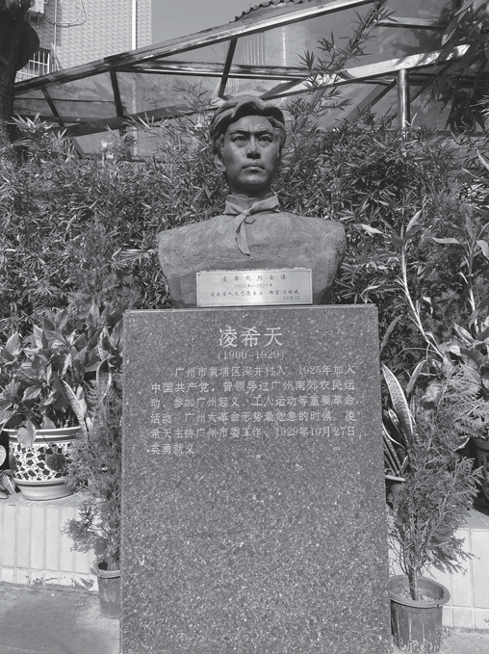
黄埔长洲岛深井小学的凌希天烈士塑像
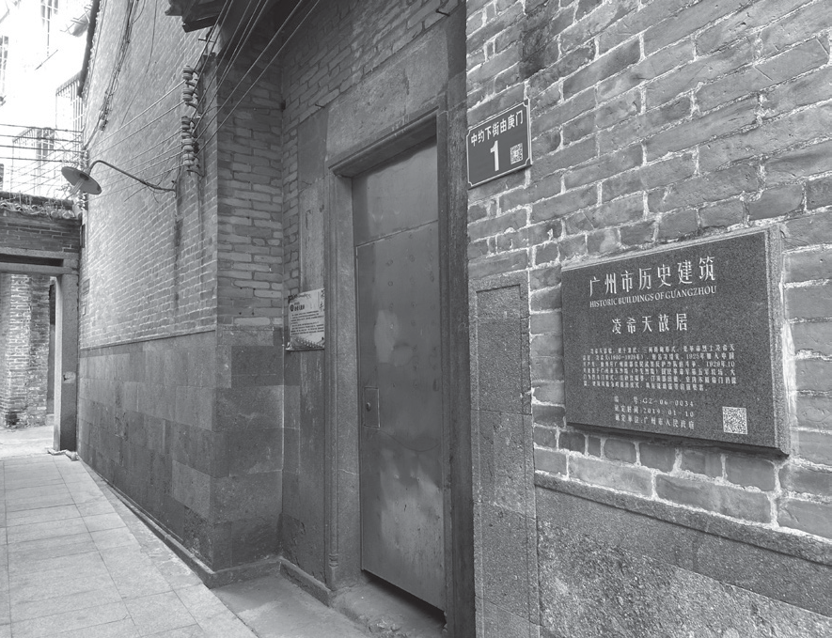
|凌希天故居外景
参考资料
广州市黄埔区地方志编纂委员会编：《广州市黄埔区志》，广东人民出版社1999年版。

